|  |  |  |
| --- | --- | --- |
|  |  |  |
| МИНОБРНАУКИ РОССИИ | | |
| Федеральное государственное бюджетное образовательное учреждение  высшего образования  **«МИРЭА – Российский технологический университет»**  **РТУ МИРЭА** | | |

Институт Информационных технологий

Кафедра Математического обеспечения и стандартизации информационных технологий

**Отчет по практическим работам №2**

по дисциплине «Технологические основы Интернета вещей»

|  |  |
| --- | --- |
| **Выполнили:**  Студенты группыИМБО-02-22 | Ким Кирилл Сергеевич |
| **Проверил:** | Синицын Иван Васильевич |

2024 г.

# **Практическая работа №2 – Настройка удаленного подключения**

**Цель работы:**

Перед началом работы убедитесь, что компоненты не имеют видимых механических повреждений. Помните, что внутри стенда присутствует опасное для жизни напряжение 230 V, поэтому прикасаться к любым металлическим контактам запрещено!

**Выполнения практической работы**

1. **Включите стенд**

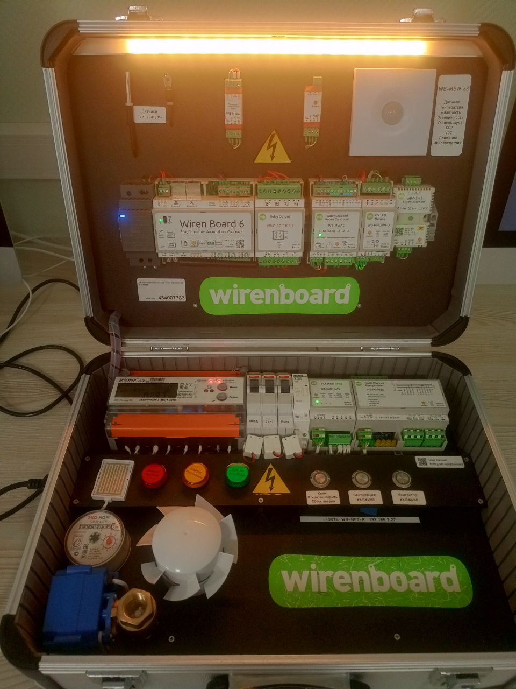

Рисунок 1 — Включенный стенд

1. **Подключитесь к веб-интерфейсу стенда**

Все действия в веб-интерфейсе выполняются с уровнем доступа Administrator для доступа ко всем возможностям работы с веб-интерфейсом.

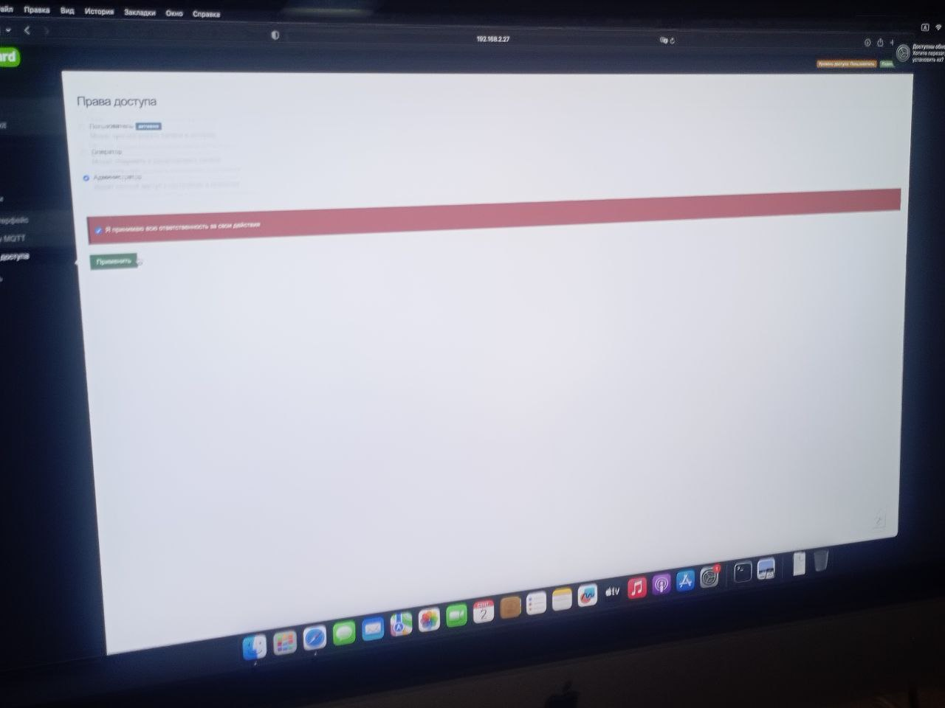

Рисунок 2 — Веб-интерфейс

1. **Изменение параметров в веб-интерфейсе**

Включили button 2

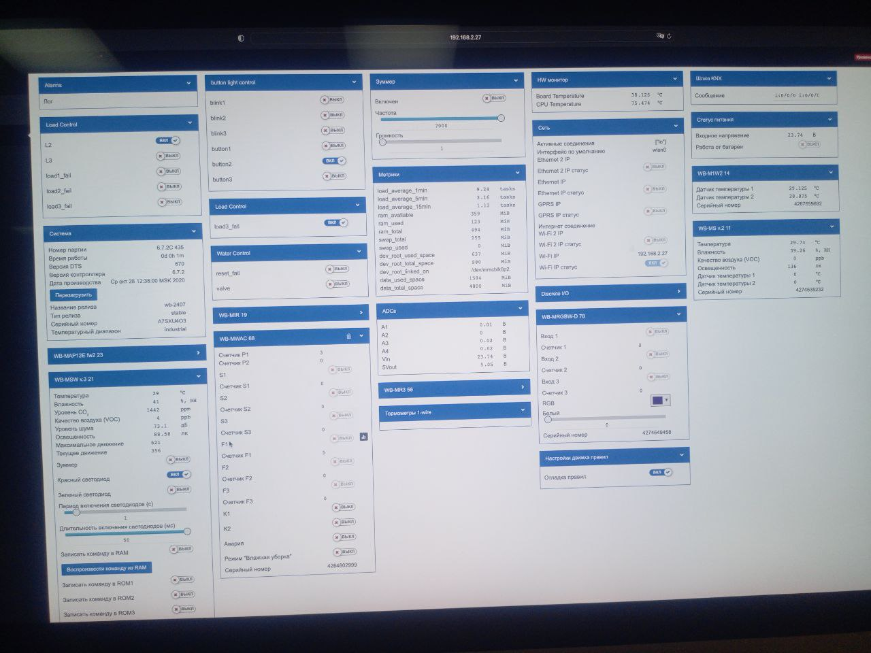

Рисунок 3 — Включенный button 2

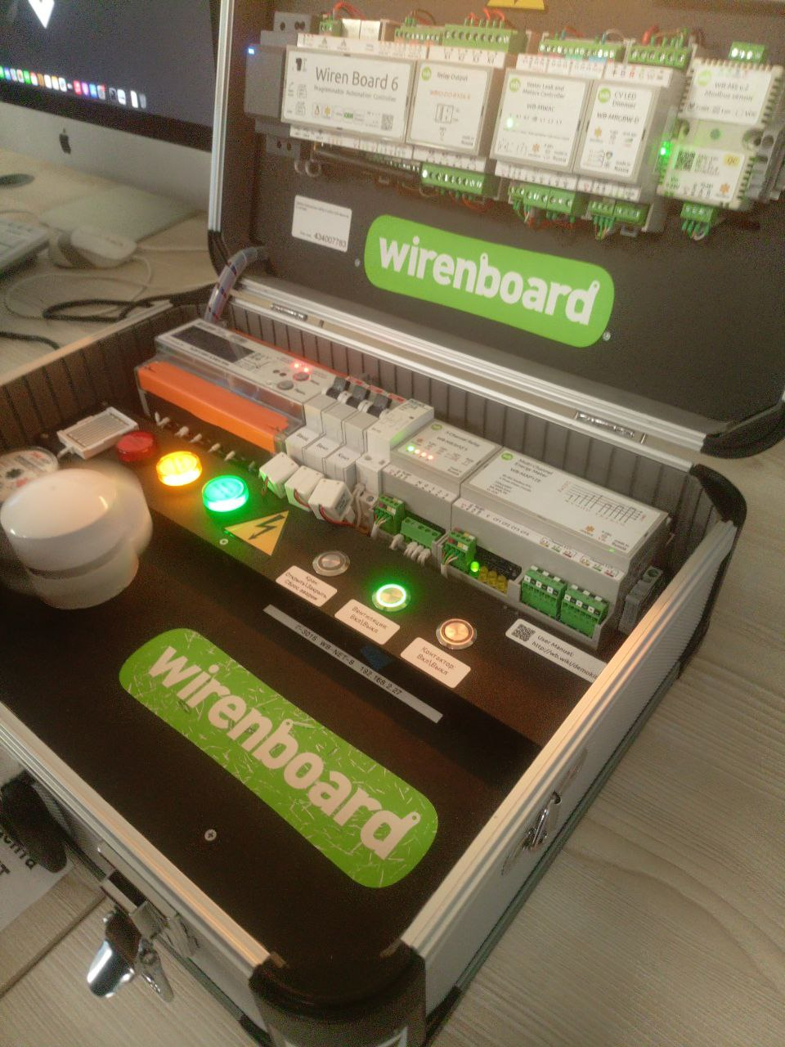

Рисунок 4 — Включенный button 2 на устройстве

1. **Зафиксируйте изменения параметров в веб-интерфейсе, возникшие при выполнении сценариев**

На интерфейсе замечены изменения, представленные на Рисунке 13.

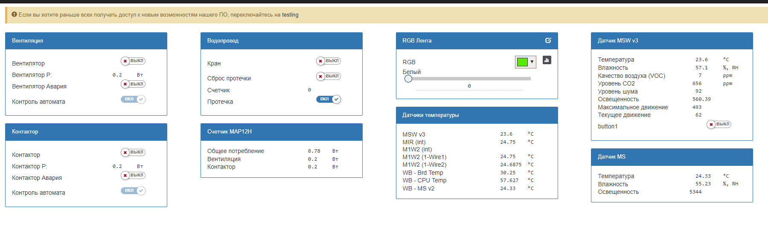

**Рисунок 5 — Изменения в интерфейсе при исполнении сценария 1.5**

В кабинете людно, следовательно уровень CO2 завышен. Интерфейс показал значение CO2 равное 680 ppm (Рисунок 6).

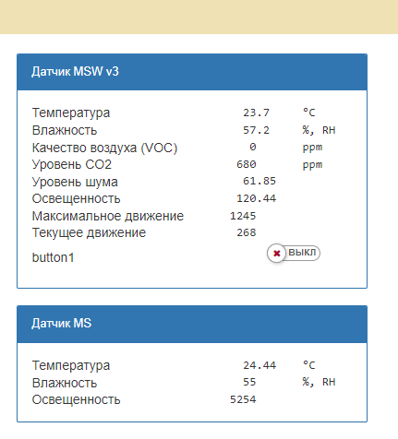

**Рисунок 6 — Показатели датчика MSW v3**

После направленного выдоха в сторону датчика показатели уровня CO2 немного увеличились. Показатели представлены на Рисунке 7.

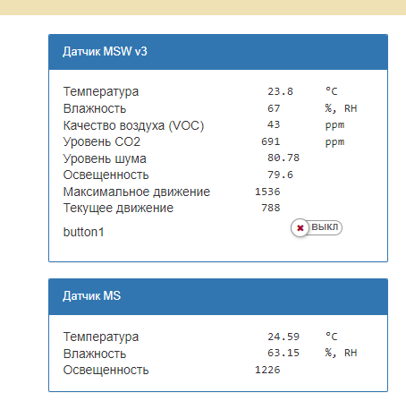

**Рисунок 7 — Показатели датчика при направленном выдохе в его сторону**

1. **Выключите стенд**

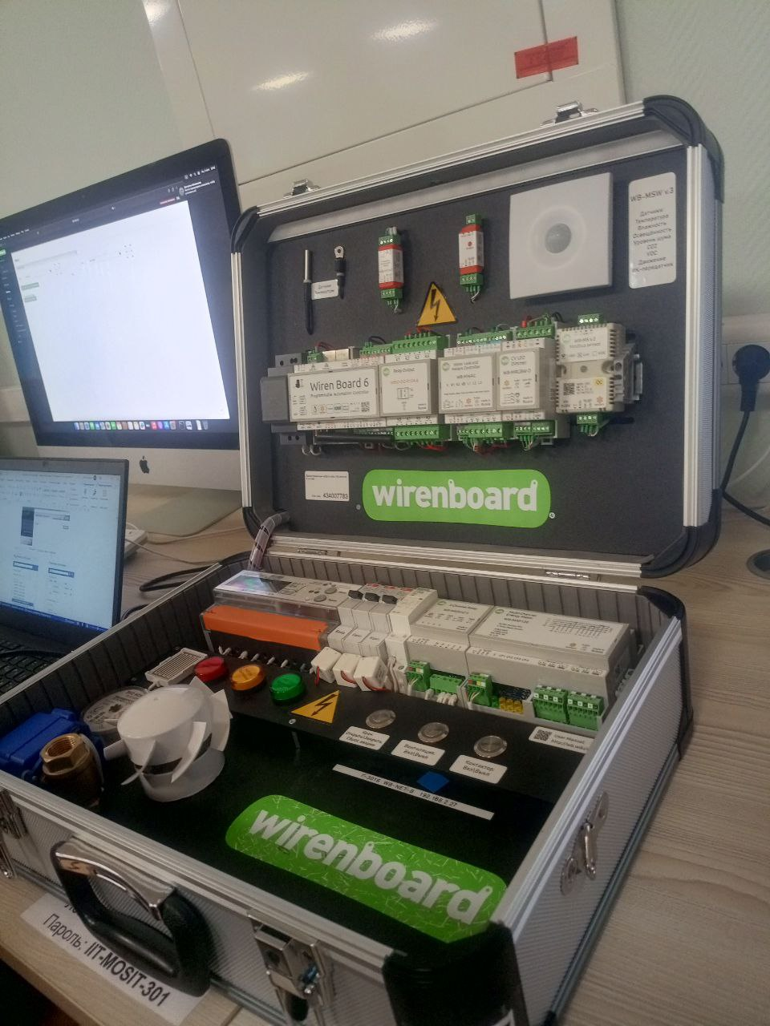

Рисунок 8 — Выключенный стенд

**Вывод:**

Во второй практической работе при помощи компьютера и локальной сети произведено подключение к кейсу Wirenboard, а также изучен интерфейс.